**المحاضرة الخامسة :إصابات الجلد وإسعافاتها الأولية**

**- تعريف الجرح :** يعرف الجرح على أنه انقطاع أو انفصال في الأنسجة الرخوة الخاصة بالجلد فإذا كان خروج الدم من ثغرة صغيرة يعتبر إدماء أما إذا كانت الثغرة كبيرة وتدفق الدم إلى الخارج بمقادير ملحوظة يسمى نزيف .

**-الأسباب المؤدية إلى حدوث الجرح :** ينتج الجرح عن تعرض الجسم لملامسة جسم خارجي حاد أو الاحتكاك بمواد صلبة ومن بين أهم الأسباب المؤدية إلى حدوث الجرح أثناء الممارسة الرياضية نجد مايلي :

ــ الوقوع على الأرض باندفاع مما يسبب احتكاك الجلد بأرض الملعب .

ــ الضربات المباشرة من قبل اللاعب الخصم أثناء الاحتكاك به .

ــ التعرض الخاطئ للأدوات المستخدمة في اللعبة كالاصطدام بالقائم في كرة القدم .

ــ اللباس الرياضي الذي لا يتناسب مع اللعبة كاستخدام الأحذية الضيقة .

**- أنواع الجروح :** يمكن تقسيم الجروح على حسب حالة الجلد إلى :

**1 ــ الجروح المقفولة :** وهي إصابة الأنسجة بدون خلل في سلامة الطبقات السطحية للجلد وتشمل الكدم

، السحجات ، الرضوض ، التجمع الدموي .

**ــ السحجات :**عبارة عن تسلخ الجلد نتيجة شد الطبقة السطحية منه وتكون في بادئ الأمر ذات لون أبيض مصفر ثم تتحول بالتدرج إلى اللون الأحمر نتيجة لإرتشاح بعض المصل والدم في اليوم التالي وتتكون قشرة من الدم الراشح الذي يتجلط ويجف على السطح ، وتكون السحجات مؤلمة في اليوم الأول وخاصة عند اللمس وذلك لتعرض أطراف الحس على سطح الجلد .

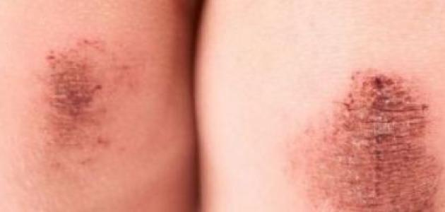

**العلاج:** تمسح برفق بقطعة من القطن المبلل بأي مطهر مثل الميكروكروم المائي ويستحسن عدم وضع مطهرات تحتوي على اليود لأنه يسبب ألما شديدا وذلك لشدة حساسية الجلد المجروح ، وبعد التنظيف يوضع عليها مرهم السلفا والبينيسيلين وتغطى بعد ذلك بالشاش المعقم وبذلك يمكن منع حدوث أي التهاب وتكرر عملية التنظيف ووضع المرهم حتى تشفى تماما .

**ــ الكدمات :** تعد الكدمة من بين أكثر أنواع الإصابات الرياضية شيوعا وهي عبارة عن ازرقاق في الجلد نتيجة تمزق الشعيرات الدموية وحدوث نزيف بسيط تحت الجلد مع سرعة ظهور الورم ، وتحدث الكدمات نتيجة الاصطدام بجزء صلب غير حاد ويلاحظ في حالة الإصابة بالكدمات تحول الجلد المصاب تدريجيا من اللون الأزرق إلى اللون الأخضر ثم اللون الطبيعي .(وسيتم التطرق إلى كدم العضلات وكدم العظام وكدم المفاصل وكدم الأعصاب لاحقا إن شاء الله).

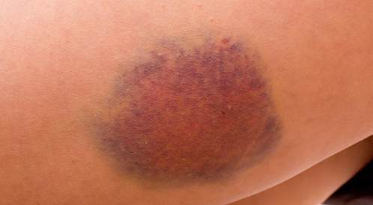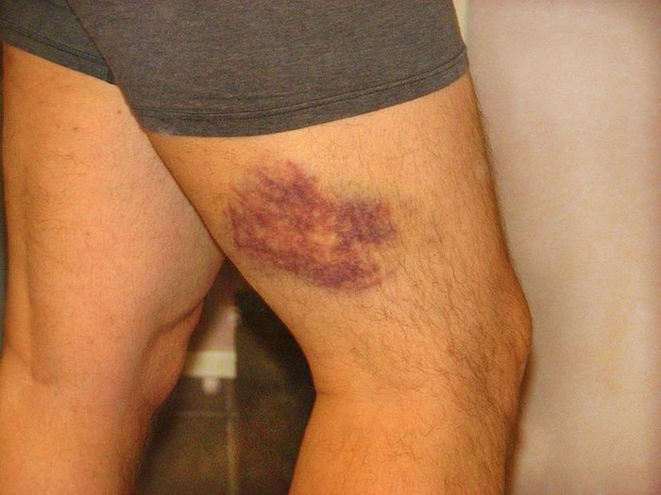

**العلاج:** وضع كمادة باردة فوق موضع الكدمة بحيث تغطي كل مساحتها ويثبتها برباط ضاغط لفترة 15 دقيقة ثم يوضع بعدها رباط خفيف فوق موضع الكدمة .

**ــ التجمع الدموي :** هو تجمع الدم بين الطبقات المختلفة للعضو وسببها حدوث نزيف في وعاء دموي كبير والتجمع الدموي قد يكون تحت العضلة أو تحت الجلد أو بين العضلات ودائما تصاحبه مضاعفات

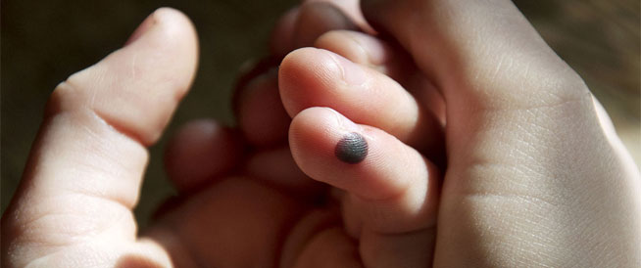

**المضاعفات :** التهاب أو تقيح أو تكون كيس دموي كبير أو يتحول إلى خلايا ليفية .

**العلاج :** إذا كان التجمع الدموي صغير يوضع رباط ضاغط أما إذا كان التجمع كبير وسائلا يجب أن يمتص بواسطة حقنة معقمة أما إذا كان كبير مع حدوث التجلط يجب أن يفرغ بواسطة فتحة وإذا تقيح يفتح كالخراج.

**2 ــ الجروح المفتوحة :** وهي الإصابة التي تؤدي إلى تلف تشريحي في الطبقات السطحية للجلد وتشمل

الجروح المتهتكة والجروح النافذة والجروح القطعية.

**ــ الجرح القطعي :**هو الجرح الذي ينتج عن قطع الجلد بآلة حادة مثل أمواس الحلاقة وتكون في هذه الحالة جوانبه منتظمة ومستقيمة ويتميز هذا النوع من الجروح بكون أن طول الجرح أكبر من عمقه والنزيف شديد والألم بسيط .

**ــ الجرح الرضي :** وتكون حافتي الجرح غير منتظمتين حيث يتمزق الجلد نتيجة اصطدام بجسم صلب غير حاد مثل السقوط من ارتفاع عالي ويتميز بكون أن النزيف لا يكون بشكل كبير إضافة إلى تعرضه لدخول أجسام غريبة .

**ــ الجرح المتهتك :** وينتج عن هرس العضو أو النسيج بجسم صلب وثقيل ويحدث تلف كبير للجلد والأنسجة التي تليه ، وهذا النوع من الجروح هو الأكثر عرضة للمضاعفات مثل النزيف والتقيح والتلوث وغيرهما .

**ــ الجرح النافذ :** يكون شديد الخطورة وتسببه أداة حادة ومدببة مثل السكين بحيث يتم اختراق الجلد والنفوذ إلى تجاويف الجسم الداخلية .

**ــ الجرح الناري :** وينتج عن جرح الجلد بجسم نافذ منطلق مثل الرصاصة أو الشظية .

**علاج الجروح :** يتم علاج الجروح وفق الخطوات التالية :

ــ تطهير مكان الجرح بأحد المطهرات مع إزالة الجلطة الدموية .

ــ وقف النزيف الحادث برفق مع وضع الثلج مكان الإصابة (إحداث انقباض في الأوعية الدموية وعدم زيادة النزيف ).

ــ ربط العضو المصاب برباط ضاغط أو بمشمع لاصق .

ــ في حالة الصدمة العصبية يستلقى المصاب على ظهره بحيث يكون رأسه منخفضا عن الجسم ، ويتم

تدفئته ببطانية أو وضع زجاجات ماء دافئ على الأطراف وترفع الأطراف السفلى أعلى من مستوى

الجسم ، ويعطى المصاب حقنة كورامين لتنشيط التنفس ويستنشق النشادر وينصح بإعطائه شراب ساخنا

ومنبها كالشاي أو القهوة .

ــ في حالة ضعف التنفس أو توقفه يتم استخدام التنفس الاصطناعي .

ــ إعطاء المصاب بأي جرح المصل المضاد لمرض التيتانوس .

ــ نقل المصاب للمستشفى

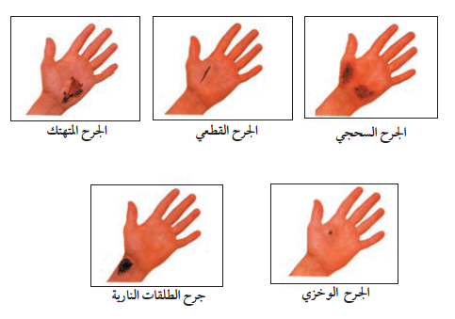

يتبع ان شاء الله